【日本麻雀讲座译文】宝牌与赤牌5—宝牌和手役的选择
免责声明：
以下文章的著作权等各种权利归原作者所有，翻译 By SeventhTG（XD）。如果你喜欢本文并有幸让你产生了转载的想法，请注明原作者、原文地址以及译者，谢谢。
原文地址：http://beginners.biz/dora/dora05.html
------------------------------------------------------------------------------------
宝牌和手役的选择：
很多时候，宝牌和手役放弃那一边都不行。
我们来看看这种时候该怎么打吧。
------------------------------------------------------------------------------------
听牌时的选择
------------------------------------------------------------------------------------
基本的就是选择听牌最多的
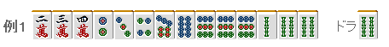
这个牌切掉2索立直才是正确的。
由于宝牌表示牌已经使用了一张3索，所以这里嵌3索只有3张了。
还不足69饼+4索的一半多。
即便是做成了三色同顺，得点也没有成倍的增加。这里三面听牌是压倒性的优势。
------------------------------------------------------------------------------------
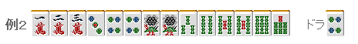
这次是切掉宝牌选择平和更加有利。
虽然是3900点的8张听牌和5200~8000点的比较，
平和立直要是再有一发或者里宝牌的话就能成满贯，
和其他对手的听牌竞争中听的牌越多也就越有利。
------------------------------------------------------------------------------------
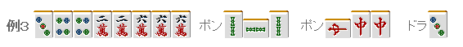
像例3这种得点有一倍差距的情况，
还是手役更加有利一点。
不想让这局结束得太轻松的话，这里就切掉3饼做对对吧。
------------------------------------------------------------------------------------
一向听的时候
------------------------------------------------------------------------------------
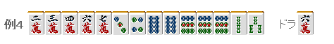
这里面子超载，自然选择切掉搭子。
做成234的三色同顺有高目，没有做成高目的话就只有立直NOMI
拆掉宝牌的搭子是非常大的损失。
拆掉8饼、9饼会使速度降低，也是不行的。
总结、理论：
确定的一翻一般情况下比不确定的两翻有利。
------------------------------------------------------------------------------------
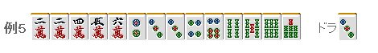
宝牌2而且有456三色同顺的好机会啊。
但是这个牌打实际一点我觉得还是切6饼最好。
手上有进张广的四连型，还能够有抵抗的能力。
而且这里也没有切掉宝牌去做三色同顺的必要。
------------------------------------------------------------------------------------
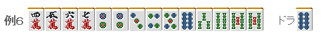
这里就切掉宝牌吧。
做断平三色这里是用不着宝牌的。
宝牌和手役哪一个更优秀是不能够下定论的。
有优先手役的情况也就有优先宝牌的情况。
选择哪一个要根据进张是否广以及是否容易和牌来决定。
总结、理论：
宝牌和手役的选择，按照进张是否广来进行判断是很少失败的。
------------------------------------------------------------------------------------
序盘的选择
------------------------------------------------------------------------------------
序盘的话，留下宝牌和手役两方的可能性很多时候能形成好型。
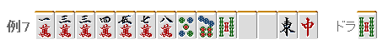
★东一居 第二巡 南家的手牌
有万子混一色的机会，宝牌是浮牌
这里切掉宝牌或者东中，都是不太靠谱的打法啊。
字牌重叠的话能够凑成混一色必要的搭子。
这个牌要是切掉东中之后再摸回来就太痛了。
切掉宝牌5索也太早了。宝牌重合的话可以有与混一色相当的点数。
摸到4索、6索的话就放弃混一色吧。
结论就是，拆掉5饼、7饼的搭子是序盘比较妥当的选择。
虽说“鱼和熊掌不可兼得”，但是这句话在麻将中也是不一定对的。
特别是在序盘，应该采取留下各种可能性的打法。

